Центр развития и сохранения фольклора

СЕЛЬСКИЙ МУЗЕЙ
ХРАНЕНИЕ И АТРИБУЦИЯ
ЭТНОГРАФИЧЕСКИХ ЭКСПОНАТОВ

Методические рекомендации
для работников культуры муниципальных образований
Ульяновской области

Ульяновск
2016
ВВЕДЕНИЕ

Сельские музеи занимают важное место среди музейной системы нашей страны. В Ульяновской области во многих сельских поселениях есть энтузиасты, взявшие на себя нелёгкий труд по сбору предметов старины, далёкой и не очень. Коллекции таких музейных уголков чаще всего включают в себя предметы сельского быта, одежды, сельскохозяйственных орудий труда конца XIX – XX веков. Почти в каждом сельском музее организуется выставочная экспозиция, посвящённая участию односельчан в Великой Отечественной войне, чеченской войне. На базе некоторых музеев ведётся активная работа с разными возрастными группами населения, в том числе с детьми.
К сожалению, условия существования таких музеев оставляют желать лучшего. Многие экспонаты хранятся в неотапливаемых и сырых помещениях, что недопустимо. Часто предметы, хранящиеся в музейных уголках, не пронумерованы, не обозначено их название и предназначение. Сотрудники Домов культуры, библиотек или школ, при которых организованы небольшие музеи, часто не многое могут рассказать о своей коллекции.
Предлагаемое методическое пособие составлено в помощь неравнодушным к истории своей малой родины сотрудникам библиотек, Домов культуры и сельских школ, которые заинтересованы в собирательской и организационной работе музеев, музейных комнат, музейных уголков.
Важное место в обеспечении сохранности ценностей истории, культуры, природы, а также в расширении знаний о значительных событиях прошлого и настоящего среди детей, молодёжи и взрослого населения принадлежит сельским музейным уголкам. Главной целью их создания является воспитание у подрастающего поколения национального самосознания, приобщение к национальному и общечеловеческому наследию населения.
Существуют разграничения в понятиях «музей», «краеведческая комната» и «музейный уголок».
Музей должен отвечать следующим требованиям:
- наличие изолированного помещения для экспозиции (не менее 25 кв. м) и фондохранилища;
- наличие коллекции (не менее 100 подлинных экспонатов);
- присутствие музейных форм работы (сбор; учет и обработка музейных предметов; обновление экспозиции и выставочная деятельность; просветительская работа).
Краеведческая комната:
- изолированное помещение площадью до 25 кв. м.;
- отсутствие подлинников или малое их количество;
- отсутствие музейных форм работы.
Краеведческий (музейный) уголок:
- отсутствие изолированного помещения;
- в основе коллекции копийный материал.

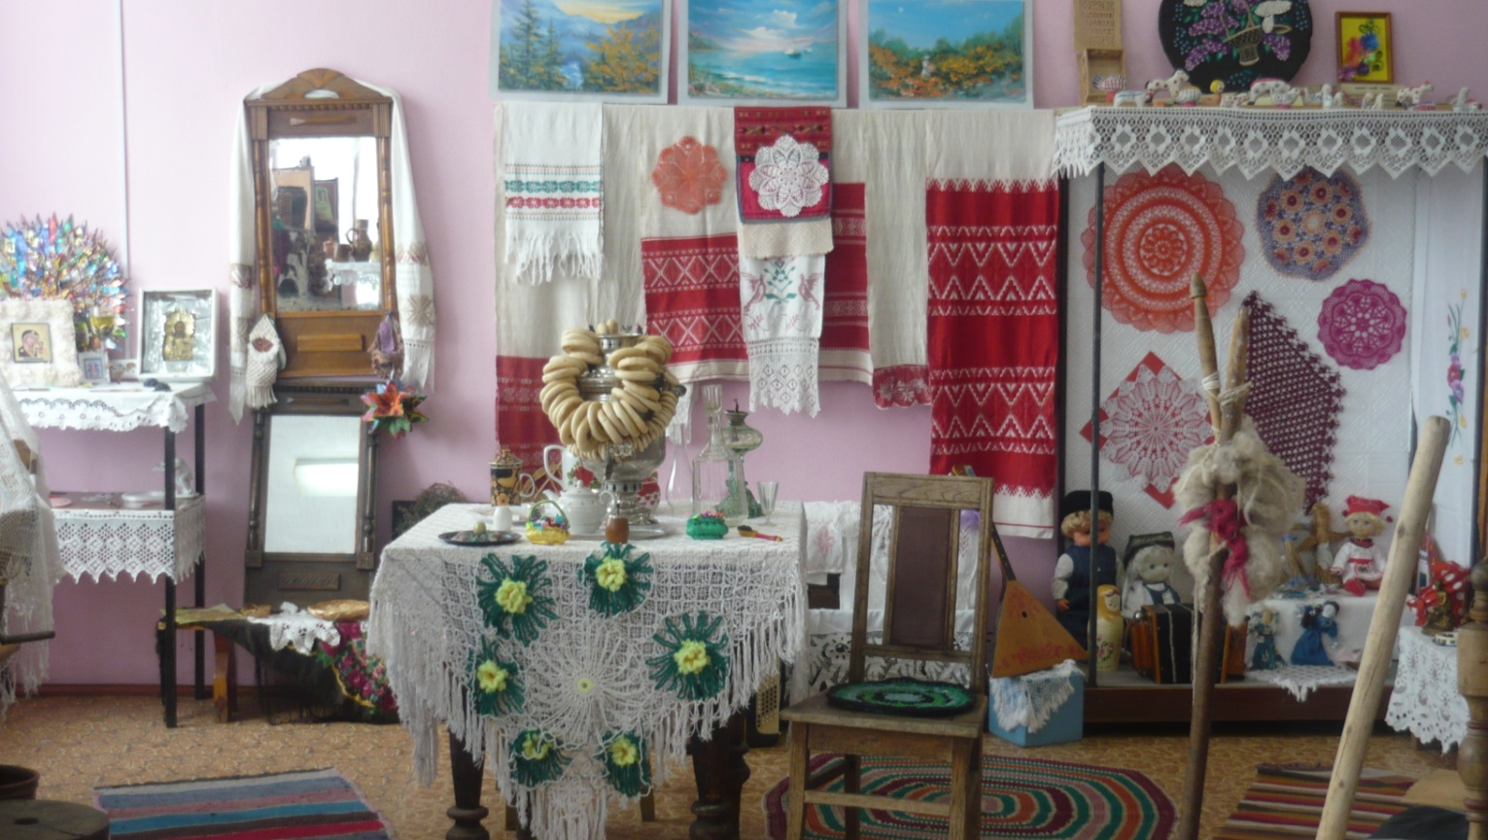

Музейный уголок в Новочеремшанской библиотеке

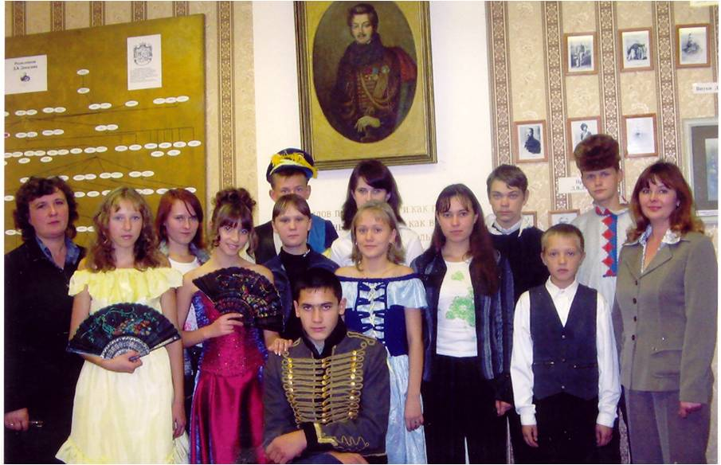

Школьный историко-литературный музей Дениса Давыдова.
Театрализованная экскурсия с показом музейного спектакля
«О поэте-гусаре замолвите слово»
Радищевский район, село Верхняя Маза

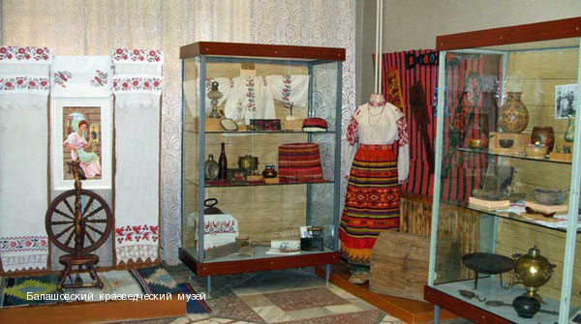

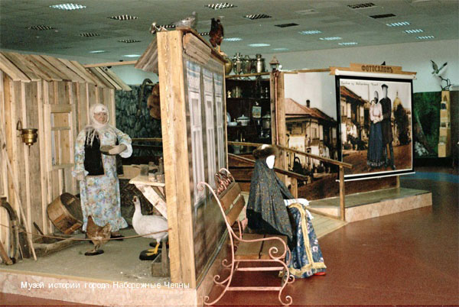

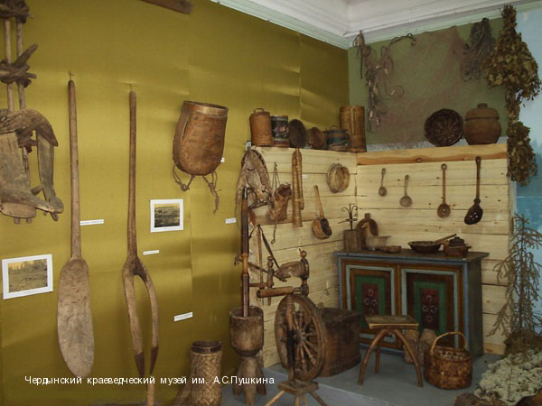
Учёт фондов музеев

Все фонды музея являются общенародной собственностью, входят в состав музейного фонда РФ и подлежат документальному учёту, который предусматривает следующие этапы:
1) актирование всех поступивших в музей материалов;
2) регистрацию и описание материалов в книге учета экспонатов.
Акты приёма поступивших в музей материалов
Акты приёма составляются на все материалы, поступающие в музей от государственных учреждений, общественных организаций и отдельных лиц, а также материалы, передаваемые из других музеев. Для актов используются специальные бланки или чистые листы со штампом учреждения, при котором действует музей; акт заполняется под копирку в 2-х экземплярах. Один экземпляр акта остается в музее, другой вручается сдающему лицу или учреждению.
При передаче материалов музея в постоянное или временное пользование другим музеям оформляется акт выдачи.
Регистрация поступивших материалов в книге учёта экспонатов.
Атрибуция музейных предметов.
Основным документом учёта экспонатов музея является книга учёта экспонатов, в которую заносятся предметы основного и научно-вспомогательного фонда (основной – в первой части книги, вспомогательный – во второй). Книга с пронумерованными листами должна быть прошнурована и скреплена печатью и подписью директора учреждения (культуры или образования), на базе которого располагается музей.
В книге должны содержаться сведения по каждому музейному экспонату. То есть, при поступлении предмета в музейную коллекцию нужно провести его атрибуцию.
Музейная атрибуция – описание предмета музейного значения по определённым, установленным правилами параметрам – признакам предмета.
Основные требования, предъявляемые к атрибуции, – это умение чётко, ясно, отмечая характерные особенности и детали, без личностно-эмоционального отношения составителя так описать предмет, чтобы его можно было бы представить не видя.
При атрибуции музейного предмета необходимо обратить внимание и отразить в описании следующие параметры:
1.​ Название предмета.
2.​ Инвентарный номер, шифр.
3.​ Источник поступления (известен или нет), дата поступления.
4.​ Подлинность (подлинник или копия).
5.​ Наличие легенды (история создания, функционирования, на​ходки, поступления и т.п.).
6.​ Надписи, клейма, геральдические знаки (копируются в описании один к одному, с учётом орфографии и пунктуации подлинника).
7.​ Материалы.
8.​ Техника исполнения, способ изготовления.
9.​ Размеры (указываются в сантиметрах; длина, высота, шири​на, глубина, диаметр и т.п.).
10.​ Форма и устройство (следует обратить внимание на сложные предметы, состоящие из нескольких деталей).
11.​ Краткая характеристика предмета (собственно его описание, в которое могут входить и пункты 10, 12 -14).
12.​ Стилистические особенности (особенно важно для произведений искусства).
13.​ Назначение предмета.
14.​ Время и место создания. (Иногда точно дата неизвестна, тог​да и надо сделать собственно атрибуцию – установить дату создания по стилистическим особенностям и косвенным данным).
15.​ Авторская принадлежность.
16.​ Социальная принадлежность.
17.​ Этническая принадлежность.
18.​ Принадлежность конкретному лицу (важно для мемориального предмета).
19.​ Сохранность.
20. Место хранения.
Рекомендации:
­​ тексты не должны быть описательными и содержать эмоциональные характеристики, предположения;
­​ следует знать терминологию: сохранность полная, неполная, утраты, заломы, надрывы, пятна, утрата титульного листа и т.д.
В графе «Инвентарный номер по порядку» ставится порядковый номер поступившего предмета. Одновременно этот номер проставляется на самом предмете (о способах нанесения номеров будет сказано дальше). Если в фонды поступают совершенно одинаковые предметы, они заносятся в книгу учёта под одним номером, а количество предметов фиксируется в отдельной графе.
В графе «Источник и дата поступления» указывается дата, когда предмет был получен; место, где он был найден. Источником поступления может быть экспедиция, дар, закупка и т.д.; Если предмет получен от частного лица, записывается его фамилия, имя, отчество, место работы и адрес. Здесь же записывается номер акта поступления с указанием даты составления акта. В этой же графе указываются фамилия, имя, отчество того, кто принял предмет для передачи в музей.
В графе «Наименование и краткое описание предметов» записывается название предмета, которое всегда начинается с существительного в именительном падеже: рукопись черновая, нож солдатский, кольцо для салфеток, подставка для столового прибора, перочистка, чернильница и т.д. Если у предмета есть местное, диалектное название, то сначала записывается местное название, а затем – общеупотребительное. Наименование предмета начинается с главного предметного слова (например, костюм мужской, часы наручные). Описание предмета часто путают с его состоянием, сохранностью.
Для книг, рукописей, альбомов, тетрадей, документов указывается количество листов.
Описания фотографий, воспроизводящих различные события, виды местности, предметы, производственные процессы, начинаются с наименования сюжета. Описание фотографий с групповыми изображениями включает общее наименование группы, поименное перечисление входящих в неё лиц слева направо с указанием должности (общественного положения). Описание портретных фотографий начинается с фамилии и инициалов заснятого лица; указывается место и время сделанного снимка (если известно); тип портрета (голова, погрудный, поясной, во весь рост и т.д.)
При описании произведений изобразительного искусства указывается автор и даты его жизни (если известно), затем краткое описание (для живописи, скульптуры – описание сюжета).
В графе «Материал», «Техника изготовления» указывается вид материала, из которого изготовлен предмет (бумага, дерево, керамика и т.д.). Всё приводится также в именительном падеже: бумага, картон, масло, чёрные чернила, печать, штамповка, дерево, металл, серебро; травление, камень, резьба по камню, кожа, ткань и т.д.
В графе «Размер» записывается длина, ширина, толщина предмета, для круглых предметов – диаметр. Для плоских предметов сначала указывается размер по вертикали, затем – по горизонтали. Вес указывается для изделий из драгметаллов и драгоценных камней.
В графе «Сохранность» подробно описывается материальное состояние предмета. Если никаких дефектов и повреждений нет, то сохранность обозначается словом «Полная». В случае неполной сохранности подробно описываются все дефекты и повреждения поступающих материалов.
В графе «Место хранения» указывается место, где находится в настоящее время предмет. Если описываемые материалы находятся в фондах, указывается их точное местонахождение: номер папки, номер шкафа или помещения. Если материал находится в экспозиции, желательно указать, в какой именно витрине, на каком стенде находится тот или иной материал. Записи в этой графе производятся карандашом, с тем, чтобы при перемещении материала можно было легко их изменить.
Порядок нанесения номеров на предметы
Одновременно с занесением музейных предметов в книгу учёта экспонатов на них проставляются инвентарные номера, совпадающие с номерами, под которыми предметы занесены в книгу учёта.
Обозначение, как правило, проставляется на самом предмете, при этом принимаются меры к тому, чтобы не испортить внешний вид предмета.
На графических материалах (рисунках, фотографиях, документах, плакатах) номер ставят на оборотной стороне в левом нижнем углу простым мягким карандашом. Если документ написан на обеих сторонах, номер проставляется на полях слева.
На обратной стороне фотографий кроме инвентарного номера помещают описание сюжета.
Для тканей номер пишется на кусочке холста, который пришивается к предмету.
На металлических предметах инвентарный номер проставляется эмалевой краской.
На стекле и керамике номер ставится с наружной стороны дна тушью или масляной краской, после чего покрывается лаком.
На деревянных предметах номер проставляется масляной краской.
На книгах и брошюрах номер ставится:
1) в левом нижнем углу 4-й страницы обложки;
2) в левом нижнем углу 17-й страницы;
3) в левом нижнем углу последней страницы.
Для мелких предметов номер пишется на картонном ярлыке, который тонкой суровой ниткой прикрепляется к предмету. Если к предмету невозможно прикрепить ярлык, он вкладывается в пакет, на который чернилами или тушью наносится инвентарный номер.
Для предметов, которые могут храниться только в сосудах (жидкости, образцы семян или почв), инвентарные номера ставятся с наружной стороны дна сосуда.
На темную поверхность инвентарный номер наносится светлой краской, на светлую – тёмной.

Хранение музейных фондов

Общие правила хранения
Организация хранения фондов музея имеет целью обеспечить их сохранность (как в фондохранилище, так и на экспозиции) от возможных повреждений, разрушений, хищений и порчи, а также создание условий для использования коллекций в работе музея.
Помещение музея должно быть изолировано от жилья, снабжено противопожарным инвентарём и оборудованием. Противопожарный режим и порядок топки при наличии печного или электрического отопления согласуется с Государственным пожарным надзором. Требуется постоянное наблюдение за состоянием электросети.
Для предупреждения хищений помещения музея в нерабочее время запираются, пломбируются или опечатываются. Окна музея на первом этаже снабжаются железными решётками. Необходимо установление пожарной и охранной сигнализации.
Для хранения не находящихся в экспозиции предметов выделяется отдельное помещение – фондохранилище, дверь и окна, которого снабжаются железными решётками. Доступ в фондохранилище строго ограничен и разрешается только в присутствии заведующего фондами (хранителя фондов).
Если фонды музея не велики, то они могут храниться в рабочем помещении в сейфах и шкафах, закрывающихся на ключ, и опломбированных хранителем. В музеях, располагающих большими фондами, изготавливается оборудование из металла или сухого дерева, обработанного антисептическим составом.
Хранение музейных фондов требует определённой температуры и влажности воздуха. Несоблюдение правил температурно-влажностного режима является причинами разрушения предметов.

Световой режим. Его главная цель – регулирование доступа световых и ультрафиолетовых лучей к музейным предметам. Свет способен вызывать физические и фотохимические изменения. Степень воздействия света на предмет зависит от материала, из которого сделан предмет, окрашен ли предмет искусственно или имеет природный цвет, свето- и цветостойкости красок, использованных для окрашивания, продолжительности и интенсивности воздействия светового излучения.
По светостойкости материалы делят на 3 группы:
1) с высокой светостойкостью (низкой светочувствительностью): металлы, нецветной камень, гипс, неглазурованная керамика, бесцветное стекло, неокрашенная синтетическая ткань (или окрашенная некоторыми синтетическими красителями) и т.п.;
2) со средней светостойкостью (средней светочувствительностью): кость, кожа, мех, неокрашенные и небелёные натуральные ткани, окрашенная синтетическая ткань, дерево, глазурованная керамика, эмаль, масляная и темперная живопись и т.д.;
3) с низкой светостойкостью (высокой светочувствительностью): фотография, главным образом, цветная, а среди цветных – особенно выполненная на фототехнике «Polaroid», акварель, пастель, бумага, белёная и окрашенная натуральная ткань (особенно, если краситель натуральный).
Чем темнее предмет, тем выше его способность поглощать световые лучи, а, следовательно, и быть подверженным воздействию света.
Предметы с высокой светостойкостью требуют только предохранения от прямого попадания солнечного света. Уровень освещённости для них не должен превышать 150 люкс. Это связано с опасностью повышенного воздействия не только света, но и ультрафиолетового излучения.
Среднесветостойкие материалы требуют особого режима: уменьшение освещённости или полное затемнение. Так, дерево в основном требует затемнения, потому его рекомендуют одевать в чехлы. Масляная и темперная живопись без света не могут, потому их не очехляют (при длительном недостатке света масло и темпера темнеют). Белый мех, кость также требуют освещения, поскольку в темноте они желтеют. Уровень освещённости для них не должен превышать 75 люкс.
Высокосветочувствительные (с малой светостойкостью) предметы рекомендуется хранить в затенённом помещении в защищённом от света оборудовании. Норма освещённости в отечественном музееведении для высокосветочувствительных материалов – от 50 люкс до 75 люкс. Возможны ситуации, когда высокосветочувствительные предметы должны храниться в полной изоляции от света (в этих случаях предмету рекомендовано только закрытое, фондовое хранение, а в экспозицию, особенно длительную, лучше помещать копию).
Для защиты предметов от действия естественного света все окна в экспозиционных залах и фондохранилища должны быть снабжены шторами для предохранения предметов от прямого попадания солнечных лучей.

Температурный режим. В помещении фондохранилища и экспозиционных залах должна поддерживаться температура воздуха в пределах +,−18^{о}С. Относительная влажность воздуха, измеряемая специальными приборами – психрометрами, допускается в пределах 55% +,−5%. Безопасные пределы относительной влажности для музеев, не оснащённых кондиционерами, 50-65 %.
В помещениях с повышенной влажностью допустимо хранение камня (кроме мрамора, известняка и других, близких к ним, материалов), керамики, фарфора при условии хорошего состояния их сохранности.
В помещениях с пониженной влажностью целесообразно хранить металл (кроме олова), стекло, гипс.
Отклонения температурно-влажностного режима от рекомендуемых правил вызывают следующие изменения: при повышенной влажности возникает коррозия металлов (на железе – ржавчина, на бронзе – дикая патина), плесневение и обесцвечивание кожи и гербариев; активизация щелочных процессов стекла (появление радужной побежалости и расслоения); появление красных пятен, являющихся окислами железа, на некоторых породах мрамора; расслоение пористой керамики; образование складок и пузырей и отставание от стекол – у фотоматериалов; набухание и загнивание клея в живописи, бумаге и т.д.
При пониженной относительной влажности воздуха (ниже 50%) происходит потеря эластичности у всех гигроскопических материалов (кожи, дерева, бумаги, ткани и т.д.), начинается их коробление, растрескивание, расслоение. Особенно при этом подвергаются разрушению предметы фанерованной и инкрустированной мебели, наборная кость, живопись, скульптура, деревянная резьба, покрытые грунтом и красочным слоем.
В случае чрезмерной сухости воздуха в помещениях можно пользоваться естественным испарением из открытых сосудов с водой, размешённых вблизи отопления. Регулировать влажность воздуха можно и путём проветривания помещений. Осеннее проветривание возможно только в тёплые погожие дни, когда температура наружного воздуха близка к температуре внутренних помещений.

В музее нужно соблюдать так называемый биологический режим, обеспечивающий защиту от биологических вредителей: плесени, грибов, насекомых, грызунов. Грибок, плесень, личинки насекомых интенсивно размножаются при нарушении температурно-влажностного режима, запылении предметов. Опасность исходит и от новых поступлений, т.к. они могут оказаться зараженными, а, следовательно, перед помещением в фонды предмет не только должен быть соответствующе оформлен, но и проверен на свою безопасность для других предметов. Например, плесень размножается при влажности 70–75% и более и температуре +20–25°С. Она поражает неорганические материалы, например, керамику. Для предотвращения плесени требуется соблюдать температурно-влажностный режим и обрабатывать оборудование 2%-м спиртовым раствором формальдегида.
Такие насекомые, как точильщики, древогрызы, кожееды, моль, притворяшки, сахарные чешуйницы, комнатные мухи и их личинки, повреждают, прежде всего, органические материалы (бумагу, дерево, акварель (в хорошей акварели используется натуральный мёд), кожи, пергамент и т.д.). Для воспрепятствования появлению этих вредителей также важно соблюдать температурно-влажностный режим, режим воздуха. Ранее для борьбы с этими вредителями использовали в основном обработку газами, инсектицидами, окуривание новых поступлений. Это требует наличия дезинсекционных камер и специальных изоляторов и всё равно связано с риском для персонала и возможным воздействием ядов на сами экспонаты. Поэтому во многих музеях в соответствии с новыми техническими возможностями либо строятся бескислородные камеры (где ведётся обработка окисью азота), либо в таковые переоборудуются старые дезинсекционные камеры. Также изобретён другой нетоксичный способ: в специальной камере предметы нагревают при температуре +52°С.
Основной профилактической мерой является систематическое проветривание материалов и удаление с них пыли, способствующей размножению вредителей.

Защита от механических повреждений – предполагает особое обращение с музейными предметами, которое препятствует их порче или утрате. Особенно это важно при непосредственной работе исследователей с предметами. В этом случае от них требуется обязательно мыть и высушивать руки с целью устранения соприкосновения с объектом жира и влаги; использовать небелёные хлопчатобумажные перчатки при работе со всеми предметами, кроме тех единиц хранения, в которых могут застрять волокна (впоследствии они могут служить адсорбентами влаги, что также опасно). К таким предметам относятся резные лакированные изделия, деревянные резные изделия и т.п. Следы пальцев на металлах и бумаге удаляются только с повреждением фактуры предмета. Предмет должен браться за его прочные части: отдельные листы бумаги по диагонали – за углы, сосуды – за горлышки (в самом узком месте), но ни в коем случае за ручки, носики и т.п.

Для правильной организации хранения фондов большое значение имеет оборудование фондохранилищ. Наиболее доступным видом оборудования являются стеллажи или полки, на которых можно хранить крупногабаритные предметы, не боящиеся света (керамика, стекло, металл). Но при этом недопустимо их совместное хранение, они должны быть размещены на разных стеллажах или полках, по возможности закрытых занавесками. Для хранения тканей, графики и др. используются шкафы с выдвижными полками или ящиками. Для хранения мелких объёмных предметов применяются коробки соответствующих размеров.
Все предметы в фондохранилище необходимо распределить на группы: по материалу, например, металл, дерево, керамика, ткань, пластмасса и т.п. На каждую полку стеллажа или шкафа прикрепляется топографическая опись с указанием учётных номеров и наименований хранящихся на них предметов.
Правила хранения предметов разных групп различны:
• Рукописные и печатные материалы хранятся в папках не подшитыми, не более 100 листов в каждой, желательно в порядке учётных номеров.
• Документы с нестойкой краской должны быть проложены листами чистой бумаги.
• Фотографии, если они составляют единый тематический комплекс с документами, хранятся вместе с ним, но вкладываются в отдельные конверты. Остальные фотографии нужно помещать в конверты и хранить в коробках или выдвижных ящиках в вертикальном положении.
• Негативы заворачиваются в мягкую бумагу, вкладываются в чёрные конверты и хранятся в вертикальном положении в коробках. На конверты наклеиваются контрольные отпечатки.
• Рисунки, гравюры, литографии, акварели и другие художественные произведения на бумажной основе хранятся в папках. Они вкладываются в паспарту из тонкого белого картона или прокладываются мягкой белой бумагой. Живопись развешивается на стенах.
Материалы на бумажной основе складывать стопкой или перегибать нельзя, т.к. они могут разрушиться от собственной тяжести.
На папках и конвертах проставляются учётные номера, хранящихся в них материалов. В папки вкладываются описи, а на конвертах с фотографиями и негативами пишутся краткие аннотации.
• Монеты и медали хранятся в бумажных конвертах, которые в свою очередь вкладываются в коробки с разделителями. Наружная сторона конверта используется для написания данных о предмете.
• Одежда подвешивается на специально подогнанных плечиках, концы которых обёртываются ватой и обшиваются холстом.
• Минералы, палеонтологические и археологические коллекции хранятся в шкафах или стеллажах с выдвижными лотками или ящичками.

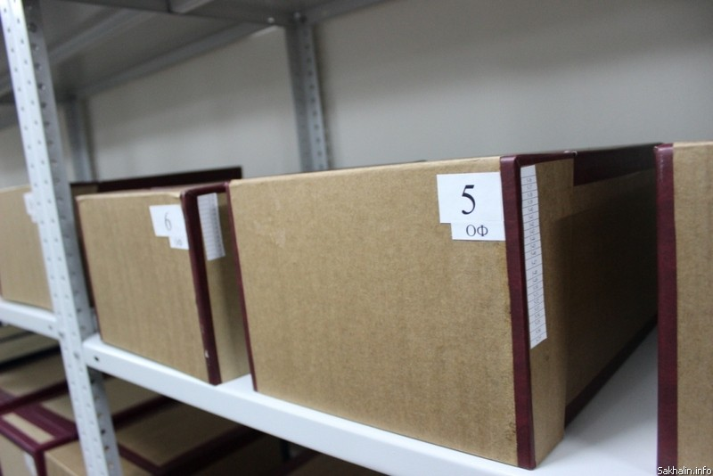

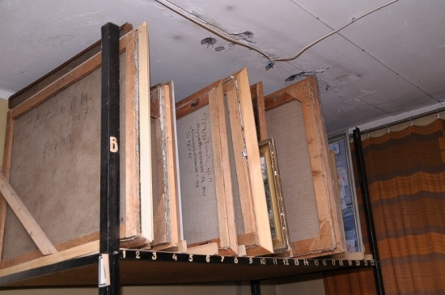

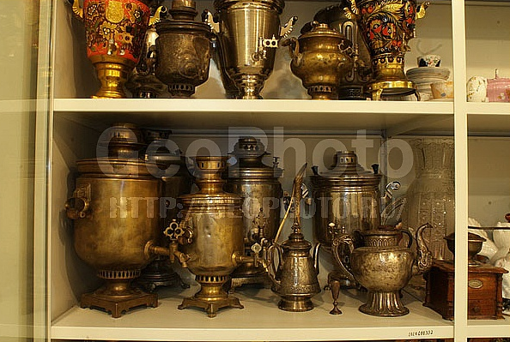

Хранение предметов основного фонда на экспозиции
Витрины и стенды с экспонатами в экспозиционных залах нельзя располагать вблизи отопительных систем (в этих случаях должны быть оградительные щиты). Для предохранения экспонатов от воздействия света (выгорания и нагревания) экспозицию размещают на местах, не освещаемых прямыми лучами солнца. Окна необходимо закрывать плотными шторами светлых тонов. Для особо чувствительных к свету экспонатов (документов, фотоматериалов, тканей, графики, акварели, зоологические и ботанические коллекции и др.) применяются шторы и занавеси из плотного материала на витринах и стендах.
При оформлении и монтаже таких экспонатов, как: подлинные документы, фотографии, произведения живописи, графики – запрещается наклеивать их сплошь на картон, подгибать, монтировать на незастекленных стендах, расшивать альбомы и изымать из них листы.
Запрещается крепление предметов гвоздями, булавками, кнопками. Помимо механических повреждений (разрыв ткани, бумаги, трещины на дереве) они приводят к появлению ржавчины.
На стендах документы, фотографии, рисунки монтируются с помощью «лапок». В связи с этим предмет сначала прикрепляется к картону, размер которого несколько меньше его размера.
Крепление делается при помощи двух-трёх «лапок» – полосок белой бумаги размером 1х4 см. «Лапки» складываются вдвое, одна их половина прикрепляется мучным клеем к верхнему краю оборотной стороны предмета, а другая – к верхнему краю картона. Затем картон небольшими гвоздями крепится к стенду, на который накладывается стекло.
Все предметы основного фонда, взятые на государственный учёт, в случае прекращения деятельности общественных музеев передаются государственному музею, в котором они находятся на учёте.
В том случае, если такие предметы подвергаются угрозе уничтожения или порчи, они могут быть изъяты у музея, работающего на общественных началах, в порядке, определённом законодательством.
По желанию собственника предмета (предметов) они могут быть возвращены или оформлены актом приёма в дар музею.
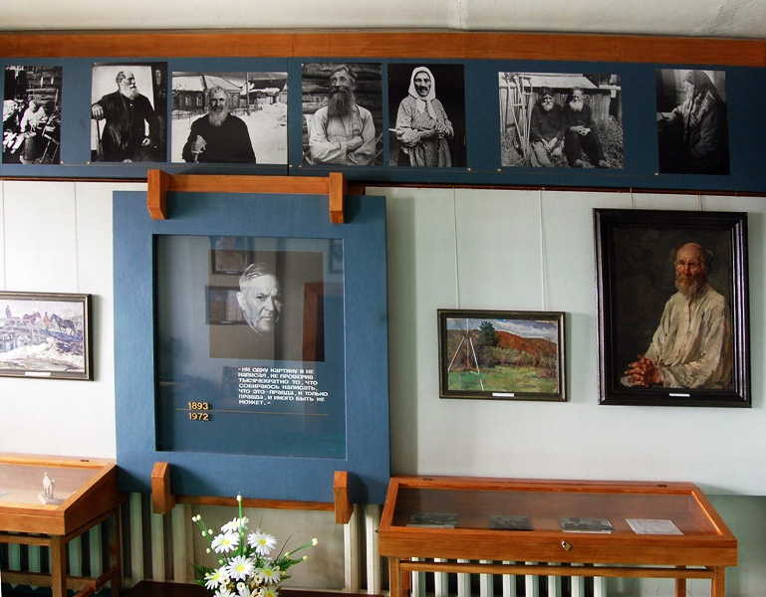

СЛОВАРЬ МУЗЕЙНОЙ ТЕРМИНОЛОГИИ
А
АКТ – документ, имеющий юридическое значение (например, в практике школьных музеев: акт сверки наличия фондов, акт обследования музея, акт списания, акт приема и выдачи и другие).
АКТ СПИСАНИЯ МУЗЕЙНЫХ ПРЕДМЕТОВ – юридический документ, подтверждающий факт исключения музейного предмета из состава музейного собрания.
АКТ ОБСЛЕДОВАНИЯ МУЗЕЯ – юридический документ, составляемый комиссией по паспортизации, в состав которой входит представитель государственного музея. Содержит оценку деятельности музея и заключение о целесообразности присвоения ему статуса негосударственного (сельского, школьного, общественного) музея с вручением паспорта и соответствующего номерного свидетельства.
АКТ СВЕРКИ НАЛИЧИЯ ФОНДОВ – юридический документ, составленный по результатам сверки наличия хранящихся в музее фондов с записями в книге поступлений основного фонда. Сверка наличия фондов негосударственных музеев проводится, как правило, во время подведения итогов очередной паспортизации. Составляется специальной комиссией совместно с лицом, ответственным за учёт и хранение фондов музея. Акт подписывается всеми членами комиссии, скрепляется печатью вышестоящей организации, курирующей данное направление работы.
АКТИВ МУЗЕЯ – группа общественников, причастных к работе музея. Из числа актива выбирается совет музея.
АТРИБУЦИЯ – выявление и описание основных признаков музейного предмета: название, материал, размеры, устройство, техника изготовления, авторство, время и место создания, среда бытования, а также его связь с историческими событиями и лицами. Во время атрибуции расшифровываются надписи, клейма, марки и другие знаки, нанесённые на предмет, указываются степень его сохранности, имеющиеся повреждения.
АТТРАКТИВНОСТЬ МУЗЕЙНОГО ПРЕДМЕТА – способность музейного предмета привлекать внимание посетителей, связанная с его внешними особенностями (формой, размером, цветом), а также ценностью (исторической, художественной, мемориальной и иной
Б
БИОГРУППА – экспозиционный комплекс, состоящий из объектов растительного и животного мира.
В
ВЕЩЕВЫЕ ИСТОЧНИКИ – один из основных типов музейных предметов. Включает вещи, изготовленные человеком в процессе своей жизнедеятельности. В свою очередь подразделяются: а) по материалу – дерево, металл, стекло, ткань, пластмасса и др.; б) по функциональному назначению – предметы труда, быта, вооружения, нумизматика, геральдика и др.
ВИД МУЗЕЙНЫХ ПРЕДМЕТОВ – единица классификации музейных предметов, выделяется на основе общности нескольких существенных признаков (материал, функциональное назначение, техника изготовления и т.д.). По материалу выделяются: камень, металл, дерево, кожа, ткань, бумага и т.п. Виды предметов, связанные с общностью способа фиксации информации, образуют тип музейных предметов: вещевые, письменные, изобразительные.
ВИТРИНА – элемент экспозиционного (музейного, выставочного) оборудования, чаще всего в виде коробки (ящика), застеклённой с одной или нескольких сторон. По типу конструкции бывают горизонтальными, вертикальными, настольными, подвесными и др.
ВОЕННО-ИСТОРИЧЕСКИЙ МУЗЕЙ – музей исторического профиля. Отражает военную историю, развитие военного искусства, военной техники и снаряжения.
ВЫСТАВКА – экспозиция, имеющая временный характер или регулярно сменяющийся состав экспонатов. Может быть размещена как в музее, так и за его пределами. Бывает стационарной и передвижной. Выставка новых поступлений – традиционный тип музейной выставки, которая готовится на основе музейных коллекций, собранных относительно недавно. Выставка фондов – тип музейной выставки, основу которой составляют материалы, хранящиеся в запасниках музея, то есть, не выставленные на постоянное обозрение.
Г
ГЕОЛОГИЧЕСКИЙ МУЗЕЙ – музей естественнонаучного профиля, собрания которого отражают историю развития и строение земли. Среди геологических музеев есть узкопрофильные – минералогические, горные, палеонтологические.
ГОСУДАРСТВЕННЫЕ МУЗЕИ – музеи, являющиеся собственностью государства и финансируемые из государственного бюджета. Правовые отношения, а также особенности создания музеев РФ как некоммерческих учреждений культуры регулирует Закон РФ «О Музейном фонде Российской Федерации и музеях в Российской Федерации» (1996). В настоящее время государственную сеть России формируют музеи системы Министерства культуры и ведомственные музеи. Государственные музеи призваны оказывать методическую и практическую помощь всем негосударственным музеям, в том числе – школьным, сельским.
Д
ДАТИРОВКА – один из важнейших элементов атрибуции музейного предмета. Заключается в определении времени создания (изготовления) предмета, его бытования.
ДЕТСКИЕ МУЗЕИ – тип специализированных музеев для детей. Специфика коллекций, экспозиций, методы и формы работы ориентированы на интересы и потребности детей, их возрастные и психологические особенности.
ДОКУМЕНТАЦИЯ МУЗЕЙНАЯ – в сельском, школьном музее: устав (положение), паспорт, номерное свидетельство (для музеев, прошедших официальную регистрацию), учётные документы (книги основного и других фондов, акты, картотеки), планы работы, Книга отзывов и др.
ДОКУМЕНТИРОВАНИЕ – одна из основных функций музея. Реализуется путём сбора и изучения музейных предметов, отражающих историко-культурные и природные процессы данной местности (края). Осуществляется в соответствии с профилем и задачами музея.
ДОКУМЕНТАЛЬНЫЙ ПАМЯТНИК – памятник истории и культуры для передачи и хранения информации, зафиксированной в виде текста, изображения или звуков на любом носителе (бумаге, пергаменте, плёнке и т.п.). В музейных собраниях разделяются на письменные, изобразительные, кино-, фото-, видео-, фоноисточники.
ДИОРАМА – экспозиционный комплекс, включающий живописный фон (задник) и выполненный в объёмных формах (в натуральную величину или в уменьшенном виде) передний план. Как правило, является произведением экспозиционного искусства и служит для эмоционального воздействия и более наглядного представления о каком-либо объекте.
ДОМ-МУЗЕЙ – музей, расположенный в здании, связанном с историческими событиями или людьми.
ДОСТОПРИМЕЧАТЕЛЬНОСТЬ – место, вещь, предмет, заслуживающий особого внимания, исследования.
ДУБЛЕТ – второй экземпляр вещи, один из ряда идентичных музейных предметов. Группа дублетных предметов образует дублетный (обменный) фонд музея.
ДУБЛИКАТ – второй экземпляр документа, имеющий одинаковую с подлинником юридическую силу. Восстановленная копия утраченного документа.
Е
ЕДИНИЦА УЧЁТА – предмет или группа предметов (коллекция) основного фонда музея. Регистрируется в учётных документах под одним номером.
ЕДИНИЦА ХРАНЕНИЯ – предмет или группа предметов (коллекция), поступившая в музей и зафиксированная в учётных документах.
З
ЗАЛ МУЗЕЙНЫЙ (комната) – обобщённое название помещения для размещения музейно-выставочных материалов, экспозиции музея. Существуют различные по назначению залы. Вводный зал представляет в обобщённом виде тематику всей экспозиции, готовит посетителя к более целостному её восприятию, создаёт особый эмоциональный настрой. Мемориальный зал посвящён памяти какого-либо человека или события. Выставочный зал предназначается для размещения музейных выставок.
ЗАПАСНИК – хранилище музейных материалов, не включенных в экспозицию.
И
ИЗОБРАЗИТЕЛЬНЫЕ ИСТОЧНИКИ – тип исторических источников. В широком смысле – все исторические источники, фиксирующие и передающие информацию посредством зрительного образа, независимо от характера орудий и материала, а также способа создания изображений (картины, иконы, фрески, графика, кино- и фотодокументы, карты и др.).
ИНВЕНТАРИЗАЦИЯ – периодический переучёт наличного имущества, экспонатов, товаров и другого с целью проверки их наличия и сохранности.
ИНВЕНТАРИЗАЦИЯ НАУЧНАЯ – одна из степеней учёта основного фонда музея. Фиксирует результаты изучения музейных предметов. Применяется в государственных музеях. В деятельности сельских и школьных музеев термин малоупотребителен, хотя в большей или меньшей степени для них присуще научное изучение музейных предметов.
ИНВЕНТАРНАЯ КАРТОЧКА – основа для создания картотеки. В сельском музее – карточка, в которой фиксируются основные сведения из книги поступлений (инвентарной книги основного фонда), в том числе инвентарный номер – порядковый номер учёта музейного предмета.
ИНСТАЛЛЯЦИЯ – произведение музейно-выставочного искусства в виде пространственного сооружения, объекта (композиции) из сочетания различных элементов.
ИНТЕРПРЕТАЦИЯ – истолкование, объяснение; в искусстве, музейном деле – творческая трактовка оригинала, предмета, экспоната.
ИСТОРИКО-ХРОНОЛОГИЧЕСКИЙ ПРИНЦИП – построение музейной экспозиции, группировка материалов в соответствии с принятой в науке хронологией.
ИСТОЧНИК ИСТОРИЧЕСКИЙ – памятник, подлинный оригинал человеческой деятельности, на основе которого строится научное исследование. К основным типам исторических источников относятся вещевые, изобразительные и письменные.
ИСТОЧНИК ПОСТУПЛЕНИЯ – человек, организация, учреждение, иной объект (например, лес, где найдена вещь военного времени), от кого или откуда поступил музейный предмет.
ИСТОЧНИКОВЕДЕНИЕ МУЗЕЙНОЕ – всестороннее изучение всех типов музейных источников; вещевых, письменных, изобразительных и иных.
К
КАРТИННАЯ ГАЛЕРЕЯ – художественный музей, в котором экспонируются произведения живописи.
КАРТОТЕКА – совокупность, набор карточек – носителей информации, объединённых, систематизированных и размещённых в каком-либо порядке: по алфавиту, темам, срокам, и т.п. Могут быть систематическими, именными, хронологическими, географическими и др.
КАТАЛОГ – список, перечень книг, рукописей, картин, музейных экспонатов и т.п., составленный в определённом порядке; справочное издание, содержащее такой список.
КНИГА ИНВЕНТАРНАЯ – юридический документ, фиксирующий результаты изучения музейного предмета на второй (после книги поступлений) ступени учёта (научная инвентаризация) в соответствии с действующей инструкцией по учёту и хранению музейных ценностей. В повседневной практике сельских, школьных музеев обычно не применяется.
КНИГА ОТЗЫВОВ – тетрадь, журнал, куда посетители музея, выставки записывают свои впечатления (отзывы). Помогает изучить общественное мнение, интересы и предпочтения посетителей.
КНИГА УЧЁТА ОСНОВНОГО ФОНДА – основная форма учёта музейного фонда, юридический документ первичной регистрации музейных предметов. Листы книги прошиваются, нумеруются и скрепляются печатью вышестоящей организации. Запись в книге производится по установленной форме.
КОЛЛЕКЦИОНИРОВАНИЕ – собирание, изучение и систематизация каких-нибудь однородных предметов, представляющих исторический, художественный интерес. Совокупность подобных предметов называется коллекцией.
КОЛЛЕКЦИЯ МУЗЕЙНАЯ – совокупность музейных предметов в составе основного фонда, представляющая научный интерес как единое целое. Предметы коллекции группируются на основе одного или нескольких признаков – по тематическому принципу, общности происхождения или бытования, принадлежности человеку и др.
КОММУНИКАЦИЯ МУЗЕЙНАЯ – процесс разнообразного общения музея с посетителем. Рассматривается не столько как передача информации, но как своеобразный диалог двух сторон (организатора и потребителя). Коммуникация зависит от умения создать в музее присущую только ему (характерную для него) образную систему (особого рода предметный мир), благотворно воздействующую на ум и чувства посетителей.
КОМНАТА (ЗАЛ, УГОЛОК) КРАЕВЕДЧЕСКАЯ – помещение или его часть, где размещены материалы краеведческого характера определённой тематики (комната боевой славы, зал истории села и т.п.). Экспозицию данного типа, в которой подчас присутствуют подлинные материалы, нередко ошибочно называют музеем. Однако, являясь прообразом музея, данное краеведческое формирование не может таковым считаться, если у него отсутствуют необходимые признаки (коллекция подлинных предметов, зафиксированная в книге поступлений, актив, устав). Принадлежность подобного формирования к музею определяет комиссия в ходе паспортизации.
КОМПЛЕКТОВАНИЕ МУЗЕЙНЫХ ФОНДОВ – одно из основных направлений музейной деятельности. Заключается в целенаправленном и систематическом выявлении и сборе предметов музейного значения для пополнения ими музейного собрания. Осуществляется в соответствии с профилем и задачами музея.
КОНСЕРВАЦИЯ МУЗЕЙНЫХ ПРЕДМЕТОВ – обеспечение сохранности музейных предметов в том виде, который максимально обеспечивает их функционирование в музее.
КОНЦЕПЦИЯ – совокупность теоретических и практических установок определяющих характер, возможные пути и способы решения назревших проблем. Концепция музея – своеобразная модель музея, на основании которой строится реальная конструкция; круг проблем, тем, задач, которые определяют организаторы музея.
КОПИЯ – точное воспроизведение предмета с его особыми приметами. Аналог подлинника. Создается для использования в музейной экспозиции, выставке с целью максимального сохранения оригинала. Входит в научно-вспомогательный фонд.
КРАЕВЕДЕНИЕ – комплексная научная дисциплина, включающая знания о крае, изучение его природы, истории и культуры, преимущественно силами местного населения. Предполагает изучение, анализ и пропаганду различными средствами (прежде всего – музейными) исторического опыта какой-либо территории (от крупного региона до отдельного города, села, предприятия, усадьбы, улицы, школы, дома и др.), выявление тенденций развития, исходя из местных условий, традиций и возможностей. Выделяют историческое, эколого-географическое, литературное, этнографическое краеведение и др. Для краеведения характерны широта участия (от одиночек-энтузиастов до больших коллективов), многообразие форм и методов деятельности (изучение разнообразных источников, наблюдение и обследование, походы и экспедиции, анкетирование, переписка и т.п.). Итогом краеведческой деятельности становится организация краеведческих уголков, кабинетов, выставок и музеев. По формам организации может быть государственным, школьным, общественным. Самым массовым видом краеведения является школьное.
КРАЕВЕДЧЕСКИЙ ПРИНЦИП МУЗЕЙНОЙ ДЕЯТЕЛЬНОСТИ – основополагающий принцип организации и деятельности музея, связанный с изучением и документированием исторического процесса на местном (локальном) уровне. В соответствии со своим профилем музей изучает и собирает различные материалы, отражает музейными средствами различные явления окружающей действительности, создавая тем самым своеобразную летопись родного края.
КУЛЬТУРНО-ОБРАЗОВАТЕЛЬНАЯ ДЕЯТЕЛЬНОСТЬ МУЗЕЯ – одно из направлений деятельности музея. Осуществляется в непосредственном контакте с музейной аудиторией, как в самом музее, так и за его пределами, и тесно связана с музейной педагогикой. Составная часть музейной коммуникации. К основным формам организации работы с аудиторией относятся: экскурсия (в том числе – учебная), лекция, конференция, музейный праздник, клубная деятельность (кружок, студия и др.), конкурс, викторина, историческая игра, консультация.
Л
ЛЕГЕНДА ПРЕДМЕТА – описание музейного предмета, составленное на основе данных, полученных от бывшего владельца или иным способом. Содержит сведения об истории предмета – времени и месте изготовления, прежней принадлежности, среде его бытования, использовании, мемориальном значении.
М
МАКЕТ – объёмное воспроизведение внешнего вида предмета, объекта, выполненное в масштабе.
МАРШРУТ ЭКСКУРСИОННЫЙ – путь следования группы в музее во время экскурсии, занятия. Его выбор обусловлен устройством экспозиции, объектами показа, расположенными на пути следования, темой, временем, характером группы и другими факторами.
МАРШРУТ ЭКСПОЗИЦИОННЫЙ – разработанный порядок осмотра экспозиции музея.
МЕЖДУНАРОДНЫЙ ДЕНЬ МУЗЕЕВ – профессиональный праздник работников музеев мира, который по решению XII Генеральной ассамблеи Международного совета музеев (ИКОМа) отмечается с 1978 года ежегодно 18 мая.
МЕМОРИАЛЬНЫЙ МУЗЕЙ – музей, созданный в память о выдающемся событии, человеке, расположенный, как правило, на памятном месте, в историческом здании, помещении.
МОДЕЛЬ – объёмное воспроизведение объекта, создаваемое для демонстрации его вместо оригинального предмета, механизма или системы.
МУЗЕЕВЕДЕНИЕ – научная дисциплина, изучающая закономерности возникновения и развития музея как социально-культурного феномена и пути реализации музеем его социальных функций в различных исторических, общественно-политических и социально-культурных условиях. Включает теорию, историю и методику музейного дела, музейное источниковедение, музеографию, музейную педагогику и др. Использует общенаучные методы и методы профильных дисциплин. Создает теоретические и научно-методические основы практики музейного дела, обобщает его исторический опыт.
МУЗЕЙ – учреждение, обеспечивающее исследование, комплектование, учёт, хранение и популяризацию предметных результатов человеческой деятельности и объектов природы специфическими средствами. В основе любого музея лежит коллекция музейных предметов и созданная с их помощью экспозиция. Музей призван удовлетворить интересы личности в изучении и освоении историко-культурного наследия. Музеи различаются: по диапазону деятельности (центральные, республиканские, областные, районные и пр.; в настоящее время федеральные и муниципальные), назначению (учебные, детские), ведомственному подчинению (школьные, заводские), профилям, составу собрания.
МУЗЕЙ ШКОЛЬНЫЙ (музей образовательного учреждения) – центр краеведческой, музейно-педагогической работы в школе, основными признаками которого являются: музейное собрание, экспозиция и музейный актив. Относится к группе негосударственных музеев (на основании Закона РФ «О музейном фонде Российской Федерации и музеях в Российской Федерации»). Управляется Советом музея, в который входят учащиеся, учителя, представители общественности. Действует на основании федерального Положения и собственного устава (положения).
МУЗЕЙ И ДЕТИ – система взаимоотношений музеев с детьми как особой категории посетителей, к которой требуется специфический подход. Всероссийская неделя «Музей и дети» проводилась в России в 1980-х – начале 1990-х годов, как правило, в дни зимних каникул. В ходе Недели музеи (прежде всего государственные) активизировали работу с детьми, организуя дни открытых дверей, музейные праздники, специализированные выставки, конференции, встречи и т.п.
МУЗЕЙ ОБЩЕСТВЕННЫЙ – музей, созданный на общественных началах при организации, учреждении, в том числе учебном, культурном. В 1979 году Министерство культуры РСФСР утвердило «Типовое положение о музеях РСФСР, работающих на общественных началах». В последние годы термин «общественный музей» в официальных документах не фигурирует.
МУЗЕЙНАЯ ПЕДАГОГИКА – относительно новая научная дисциплина на стыке музееведения, педагогики и психологии. Рассматривает музей как открытую образовательную систему, предполагает пути осмысления и реализации различных видов музейной деятельности в педагогическом аспекте. Включает разработку новых методик (главным образом в области практической работы с детьми), музейно-педагогических программ, изучение истории образовательной деятельности музеев. Отечественная музейная педагогика зарождалась в начале ХХ века в России благодаря усилиям энтузиастов. Сложилось сообщество музейных педагогов России и зарубежных стран. Регулярно проводятся научно-практические семинары и конференции по музейной педагогике.
МУЗЕЙНОЕ ДЕЛО – особая область культуры, включающая комплектование, учёт, хранение, изучение и использование музеями историко-культурного и природного наследия, в первую очередь движимой его части. Объединяет музейную политику (музейное законодательство, организация управления музеями), музееведение, музейную практику (фондовая, экспозиционная, культурно-образовательная деятельность).
МУЗЕЙНЫЙ ПРЕДМЕТ – памятник истории и культуры или объект природы, изъятый из среды бытования и прошедший первичный учёт в музее. Является составной частью (структурной единицей) музейного фонда Российской Федерации. С 1996 года особенности правового положения музейного фонда определяет Федеральный закон «О музейном фонде Российской Федерации и музеях в Российской Федерации».
МУЗЕЙНЫЙ ФОНД – совокупность всех принадлежащих музею музейных предметов и научно-вспомогательных материалов.
МУЗЕОГРАФИЯ – отрасль музееведения, задачей которой является описание музеев, их экспозиций, накопление и распространение информации о музейных собраниях, популяризация и реклама музеев. К музеографическим публикациям относятся путеводители, справочники, каталоги и пр. В зарубежной литературе термин музеография употребляется как синоним прикладного музееведения, в отличие от музееведения как теоретической дисциплины.
МУЗЕОЛОГИЯ – то же, что музееведение.
МУЛЯЖ – воспроизведение (из гипса, воска, папье-маше) какого-либо объекта, точно передающее форму, размер и цвет, служащее главным образом наглядным пособием.
Н
НАРОДНЫЙ МУЗЕЙ – почётное звание, которое присваивалось лучшим музеям на основе Типового положения о музеях РСФСР, работающих на общественных началах (1979). Нередко народным называли всякий негосударственный (общественный) музей. Часть школьных музеев имела звание «Народный музей». В последнее время, после принятия новых законодательных актов по музейному делу, термин выходит из употребления.
НАУЧНО-ВСПОМОГАТЕЛЬНЫЕ МАТЕРИАЛЫ – карты, схемы, таблицы, графики и другие наглядные материалы, которые служат для дополнения музейных предметов в экспозиции. Не являясь музейными предметами, помогают полнее раскрыть содержание музейных предметов, решить задачи экспозиции. Выделяются в отдельный фонд.
НАУЧНО-ИССЛЕДОВАТЕЛЬСКАЯ РАБОТА В МУЗЕЕ – направление музейной деятельности, связанное с функционированием музея как научно-исследовательского учреждения. Заключается в получении новых знаний на основе освоения музейного собрания. Включает исследования по профильным дисциплинам и музееведческие исследования. Относится ко всем направлениям музейной деятельности – комплектованию и изучению музейных фондов, экспозиционной работе и культурно-образовательной деятельности. Результаты могут быть обнародованы в специальных научных сборниках.
НАУЧНО-СПРАВОЧНЫЙ АППАРАТ – система справочно-поисковых средств, раскрывающих состав и содержание музейных собраний и обеспечивающих ведение информационно-справочной работы по всем направлениям музейной деятельности. В состав научно-справочного аппарата входят все виды каталогов (картотек), путеводители по фондам, описи (охранные, топографические, коллекционные), книги поступлений, инвентарные книги, полевая документация, акты.
НОВОДЕЛ – точная копия музейного предмета, объекта историко-культурного наследия, выполненная из того же материала, что и оригинал, с повторением размеров (объёма). Создаётся на основе научной реконструкции или при помощи сохранившихся образцов.
О
ОБЕЛИСК – мемориальное сооружение в виде гранёного, суживающегося кверху каменного столба, монумента.
ОБМЕННЫЙ ФОНД – особая группа дуплетных или непрофильных музейных материалов (основного или научно-вспомогательного фондов), существующая для обмена или передачи другим музеям.
ОБРАЗ ЭКСПОЗИЦИОННЫЙ – воплощение темы, идеи в музейной экспозиции с использованием различных архитектурно-художественных средств, приёмов.
ОПИСЬ – список имущества, вещей, предметов, составленный для их учёта, например, опись музейных предметов.
ОПРЕДЕЛИТЕЛИ МУЗЕЙНЫЕ – иллюстрированные научные музейные издания, предназначенные для облегчения атрибуции (определения) предметов музейного значения; выделяют и описывают признаки, присущие той или иной группе родственных предметов.
ОПРОС – метод сбора первичной информации со слов опрашиваемого. Основные средства – анкетирование и интервью.
ОТКРЫТОЕ ХРАНЕНИЕ – один из способов хранения и использования музейного собрания, организуемый в помещении фондохранилища. Предполагает возможность организованного доступа посетителей в учебных, образовательно-воспитательных или иных целях.
П
ПАМЯТНИК – 1) предметный результат человеческой деятельности, отражающий историю и культуру той или иной эпохи, а также ценный объект природы (памятник природы). Согласно конвенции ЮНЕСКО об охране всемирного культурного и природного наследия (1972), памятниками являются: 1) произведения архитектуры, скульптуры, живописи и т.п., которые имеют универсальную ценность с точки зрения истории, искусства или науки. 2) сооружение, возводимое с целью увековечить память данного лица или события. Различают надгробные памятники, военные и общественно-исторические для увековечения военных подвигов, событий; политических, общественных, научно-литературных и художественных заслуг какого-либо лица.
ПАНОРАМА – вид изобразительного искусства: живописная картина, охватывающая весь круг горизонта, совмещается с передним «предметным» планом (макетом местности, сооружений и т.п.), в результате чего создается иллюзия реального пространства.
ПАСПОРТ МУЗЕЯ – основной документ музея, в котором отражены его основные характеристики (наименование, профиль, дата основания, сведения о помещении, экспозиции, составе фондов и др.). Выдается комиссией по итогам паспортизации.
ПАСПОРТИЗАЦИЯ МУЗЕЯ – официальная регистрация негосударственных музеев. Осуществляется комиссией по паспортизации, в которую обязательно включается сотрудник государственного музея. Основные критерии, по которым музею вручается номерные паспорт и свидетельство музея: а) коллекция подлинных предметов, зафиксированная в книге поступлений; б) экспозиция, размещённая в приспособленном помещении; в) актив из числа общественников, ведущий работу в музее; г) устав (положение) музея, утверждённый руководителем учреждения, при котором создан музей.
ПЕДАГОГИЧЕСКИЕ МУЗЕИ – музеи, которые изучают историю и современное состояние образования. Появились в России во второй половине Х1Х в. для более эффективного обучения. Главной целью организации подобных музеев была пропаганда достижений новой педагогики, наглядного метода преподавания. В дальнейшем трансформировались в музеи истории образования.
ПИСЬМЕННЫЕ ИСТОЧНИКИ – тип исторических источников, в которых информация зафиксирована с помощью знаков письма. Классифицируются по разным признакам: способу производства (рукописные, печатные и др.), содержанию, происхождению, датировке.
ПЛАН РАБОТЫ МУЗЕЯ – один из основных документов музея, в котором отражается разнообразная деятельность музея (поисково-исследовательская, учётно-хранительская экспозиционная, экскурсионно-массовая, учебно-образовательная и др.). Помимо плана на год музей при необходимости может составлять план на более короткое время (месяц, квартал), а также иметь перспективное планирование.
ПОДИУМ – подставка или возвышение, например, в музее для размещения и показа экспонатов.
ПОДЛИННИК – настоящий, оригинальный предмет, не являющийся копией, подделкой. Для памятников истории подлинными являются те, что были созданы или бытовали в определённый исторический период, были связаны с конкретными событиями или лицами.
ПОЛЕВАЯ ДОКУМЕНТАЦИЯ – группа документов учёта и описания предметов музейного значения и среды их бытования, является источником научного описания музейного предмета. Применяется в походах, экспедициях и командировках по комплектованию музейных фондов. Включает а) полевую опись (первичные сведения о находках и приобретениях музейного значения); б) полевой дневник, где фиксируется содержательная часть работы группы; в) тетрадь для записей воспоминаний и рассказов; г) тетрадь фотофиксаций.
ПОЛОЖЕНИЕ О МУЗЕЕ – правовой (нормативный) акт, устанавливающий основные правила организации и деятельности негосударственного музея.
ПРАЗДНИК МУЗЕЙНЫЙ – комплексная форма культурно-просветительной и образовательной деятельности музея. Предполагает использование различных приёмов активизации музейной аудитории: театрализации, игры, ритуалов, разнообразной атрибутики. Проводится по предварительно разработанному сценарию с привлечением различных творческих коллективов, с включением элементов окружающей жилой среды, природных комплексов, памятников и памятных мест. Носит массовый характер и является средством активной пропаганды музея, увеличения музейной аудитории. Основные участники, как правило, дети.
ПРЕДМЕТ МУЗЕЙНОГО ЗНАЧЕНИЯ – предмет, выявленный в ходе комплектования музейных фондов, который обладает музейной ценностью, но не входит в состав музейного собрания. После необходимой научной обработки и включения в состав музейного собрания приобретает статус музейного предмета.
ПРЕДМЕТ МУЗЕЙНЫЙ – предмет, включенный в музейное собрание и прошедший все стадии научной обработки.
ПРОФИЛЬ МУЗЕЯ – категория классификация музеев, специализация собрания, экспозиции и деятельности музея, обусловленная его связью с конкретной наукой, техникой, производством, а также их отраслями и дисциплинами. Негосударственные музеи традиционно делятся на следующие профильные группы: комплексные, краеведческие, исторические (в том числе археологические, военно-исторические), литературные, художественные, этнографические и пр. Каждая из групп может подразделяться на более узкие профили, например, к музеям исторического профиля относятся музеи истории села, предприятия, школы и т.п.
Р
РАЗДЕЛ (ОТДЕЛ) ЭКСПОЗИЦИИ МУЗЕЯ – крупный структурный элемент экспозиции, служащий раскрытию какой-то темы, идеи. Объединяет группу экспонатов и является как бы музеем в музее. В то же время каждый конкретный раздел должен быть логически и композиционно связан с другими разделами музея.
РАРИТЕТ – редкий предмет, ценность которого определяется, в первую очередь, его уникальностью. В современном музееведении данный термин употребляется главным образом для обозначения предметов, существующих в нескольких экземплярах.
РЕЖИМ ХРАНЕНИЯ МУЗЕЙНЫХ ПРЕДМЕТОВ – условия, которые характеризуются температурой, влажностью, освещённостью, загрязнением и др. Для различных категорий музейных предметов устанавливаются различные режимы хранения.
РЕЛИКВИЯ – особо чтимый мемориальный или музейный предмет, значение которого определяется принадлежностью к важному историческому событию, известному человеку, памятному месту.
РЕЭКСПОЗИЦИЯ – смена всей или части музейной экспозиции.
С
СЕТЬ МУЗЕЙНАЯ – исторически сложившаяся совокупность музеев, действующих на определённой территории. Понятие употребляется также по отношению к определённым группам музеев (например, сеть государственных музеев, частных). Музейная сеть имеет подвижный характер, особенно это касается сельских, школьных музеев, создаваемых на общественных началах.
СКРЫТЫЙ ПЛАН – часть экспозиционных материалов в музее, которая не выставлена для непосредственного обозрения, а скрыта в турникетах, подвижных стендах, иным другим способом. Позволяет наиболее полно использовать музейное собрание, особенно при нехватке экспозиционных площадей.
СОБИРАТЕЛЬСКАЯ РАБОТА – устоявшийся термин, означающий комплектование коллекции, музейного собрания; научное комплектование.
СОБРАНИЕ МУЗЕЙНОЕ – научно организованная совокупность музейных предметов, архивного и библиотечного фондов, научно-вспомогательных материалов. Из его состава могут выделяться обособленные группы музейных предметов, сгруппированные по определённым признакам – музейные коллекции.
СОВЕТ МУЗЕЯ – группа активистов музея, осуществляющая практическую работу по его организации и деятельности. Совет выбирает своего председателя. Общее руководство осуществляет руководитель музея из числа общественности.
СТЕЛА – вертикально стоящая каменная плита с надписью или изображением. Используется для надгробий или памятника в честь какого-либо события, лица.
СТЕНД – один из традиционных элементов экспозиционного оборудования. Представляет собой щит, на котором расположены экспозиционные материалы, преимущественно плоскостные. Наиболее распространён в негосударственных музеях в силу лёгкости изготовления и обновления.
СЦЕНАРИЙ ЭКСПОЗИЦИИ – музейный документ с детализацией экспозиционного замысла. Создается в ходе художественного проектирования экспозиции, основу которого составляет определённый «сюжет», ориентированный на восприятие будущего посетителя.
Т
ТЕМАТИКО-ЭКСПОЗИЦИОННЫЙ ПЛАН – музейный документ, отражающий состав экспозиционных материалов, их группировку для создания экспозиции. Включает наименование разделов экспозиции, тем, подтем, тематических комплексов; ведущие тексты, аннотации; перечень экспонатов с указанием необходимых атрибуционных данных, мест хранения и их шифра.
ТИПИЧНЫЙ ПРЕДМЕТ – музейный предмет, один из ряда подобных ему, относящийся к определённой исторической эпохе, области культуры. Достаточно полно характеризует среду своего бытования, отражает особенности своего времени и является памятником истории и культуры.
ТУРНИКЕТ – элемент музейного экспозиционного оборудования. Напоминает книгу большого формата с твердыми перекидными листами, укреплёнными на шарнирах. Предназначен для экспонирования плоскостных материалов – документов, рукописей, фотографий и др.
У
УРОК-ЭКСКУРСИЯ – проведение учебного урока для школьников, студентов с использованием музейной экспозиции или материалов музея.
УСТНЫЙ ИСТОЧНИК – исторический источник, основанный на свидетельствах современников (рассказы, воспоминания и т.п.) или анонимного происхождения (легенды, былины, анекдоты, молва, слухи и т.д.).
УТВАРЬ – совокупность предметов, принадлежность какого-нибудь обихода (домашняя, церковная).
Ф
ФОНДОВАЯ РАБОТА – комплекс мероприятий по изучению, учёту, хранению музейных предметов (классификация, учёт, хранение, инвентаризация, паспортизация музейных предметов).
ФОНДЫ МУЗЕЙНЫЕ – совокупность всех материалов, поступивших на постоянное хранение в музей. Делятся на основной (подлинные памятники природы, истории и культуры) и научно-вспомогательный (карты, схемы, таблицы, графики и т.д.) фонды. Могут находиться в фондохранилище, в экспозиции, на выставке. Возможна их передача на временное хранение, экспертизу, реставрацию при условии соответствующего документального оформления.
ФОНДОХРАНИЛИЩЕ – специальное помещение для хранения фондов музея.
ФОТОТЕКА – систематизированное собрание фотографий или фотографических негативов.
Х
ХРАНЕНИЕ МУЗЕЙНЫХ ФОНДОВ – одно из основных направлений фондовой работы, заключающееся в создании условий полной сохранности музейных предметов, предохранении их от разрушения, порчи и хищения, создании рациональной системы хранения предметов, как находящихся в фондохранилище, так и включенных в экспозицию. Для оптимального хранения в музеях рекомендуется поддерживать температуру +18^{о}С и относительную влажность 55%.
ХУДОЖЕСТВЕННОЕ ПРОЕКТИРОВАНИЕ ЭКСПОЗИЦИИ – составная часть работы с музейной экспозицией, связанная с созданием своего рода художественного образа, адекватно отражающего содержание экспозиции. Специфическое средство представления музейных исследований и, одновременно, произведение музейного искусства, в котором архитектурно-художественными средствами создаётся экспозиционный образ, раскрывающий тему.
Художественный образ формируется в ходе разработки архитектурно-пространственного и цветового решения экспозиции, включения необходимого экспозиционного оборудования, использования оптимального освещения, а также системы ориентации посетителей в экспозиционном пространстве. Включает разработку художественной концепции, эскизного проекта и монтажных листов. Требует совместной деятельности ряда специалистов: экспозиционера, архитектора, художника, плотника и др.
Э
ЭКСКУРСИЯ – форма культурно-образовательной деятельности, коллективное посещение достопримечательных объектов (памятники культуры, музеи, предприятия, местность и т.д.) по заранее намеченной теме и специальному маршруту, способ приобретения знаний специфическим методом. Особенностью экскурсии является сочетание показа и рассказа при главенствующей роли зрительного восприятия. Экскурсии делятся по широте тематики: обзорные, тематические; по целевой направленности: ознакомительные, учебные, уроки-экскурсии; по составу экскурсантов: для детей, взрослых, педагогов, ветеранов и др.
ЭКСКУРСОВОД – специально подготовленный специалист, проводящий экскурсию; в музее – сотрудник, показывающий экскурсантам выставленные для обозрения экспонаты и дающий необходимые пояснения.
ЭКСПЕДИЦИЯ – поездка, путешествие с научными или другими исследовательскими целями. Краеведческая (музейная) экспедиция – одна из основных форм работы музея в части комплектования его фондов. Предполагает основательную предварительную подготовку: определение целей и задач, составление программы, плана, маршрута и сроков экспедиции, изучение темы, круга проблем, литературы и источников в музеях, архивах и т.п., комплектование необходимого оборудования и снаряжения, распределение обязанностей в экспедиционной группе и др.
ЭКСПЛИКАЦИЯ – свод пояснений в какой-либо системе условных знаков (например, легенда к карте); в музейном деле – тексты, помещённые обычно у входа в очередной зал и знакомящие с особенностями экспозиции и отдельных экспонатов.
ЭКСПОЗИЦИОННАЯ РАБОТА – организация и проектирование музейных экспозиций, в результате чего музейные предметы становятся экспонатами, которые выстраиваются в определённую систему образов. Включает разработку основных идей и содержания экспозиции, архитектурно-художественное решение, реэкспозицию (частичную или полную смену музейной экспозиции), наблюдение за состоянием экспонатов и экспозиции, её монтаж и демонтаж.
ЭКСПОЗИЦИОННЫЙ КОМПЛЕКС – группа музейных экспонатов, объединённых по содержанию, образующих целостную композицию. Может включать в себя как однородные материалы (этнографическая коллекция, набор фотографий или документов), так и абсолютно разноплановые (например, мемориальный комплекс из вещевых и письменных предметов).
ЭКСПЗИЦИОННЫЙ ПОЯС – область стены экспозиционного помещения (а также любой вертикальной поверхности – стенда, витрины), наиболее удобная для обозрения, где обычно располагают экспонаты небольшого формата – документы, фотоматериалы, вещи и др., – которые удобно разглядывать с близкого расстояния. Нижняя граница пояса проходит на высоте 70-80 см от пола, верхняя – 2-2,5 метра. Границы пояса могут меняться в зависимости от посетителей, на который ориентирован музей. Ряд крупных экспонатов может располагаться за его пределами.
ЭКСПОЗИЦИЯ АНСАМБЛЕВАЯ – музейная экспозиция, в которой сохраняется или воссоздаётся реальная обстановка, связанная с историческим событием, жизнью или деятельностью конкретного человека или группы (социальной, этнической и др.). Благодаря этому каждый музейный предмет демонстрируется в обстановке, максимально приближенной к естественной среде бытования. Примером может служить интерьер жилого дома или хозяйственной постройки (в исторических и мемориальных музеях), комплекс архитектурных сооружений (в музеях под открытым небом, в музеях-усадьбах), биогруппа (в естественнонаучных музеях) и т.п.
ЭКСПОЗИЦИЯ МОНОГРАФИЧЕСКАЯ – музейная экспозиция, посвящённая деятельности одного лица, коллектива, раскрывающая одну достаточно узкую проблему, тему (история села, школы, предприятия и т.п.).
ЭКСПОЗИЦИЯ МУЗЕЙНАЯ – часть музейного собрания, выставленная для обозрения, т.е. демонстрация музейных предметов. Может быть ансамблевой, монографической и др. Является основой культурно-образовательной деятельности музея.
ЭКСПОНАТ – предмет, выставленный для обозрения. Экспонатами в музее могут выступать подлинные предметы, их воспроизведения и научно-вспомогательные материалы.
ЭКСПОНЕНТ – лицо или учреждение, представляющее в музей для экспонирования принадлежащие им материалы.
ЭТИКЕТКА – текст в экспозиции, представляющий собой аннотацию (объяснительный текст), как правило, к отдельному экспонату. Содержит название предмета, его атрибуционные данные и дополнительные сведения, зависящие от профиля музея и характера экспозиции. Один и тот же предмет, будучи включенным в разные экспозиции, может иметь различные по содержанию и форме этикетки. Место, форма, цвет, размер и шрифт согласуются с другими элементами экспозиции и характером предмета. Для решения образовательных, дидактических задач в музее может применяться этикетаж (совокупность этикеток) в виде вопросов, заданий и т.п.

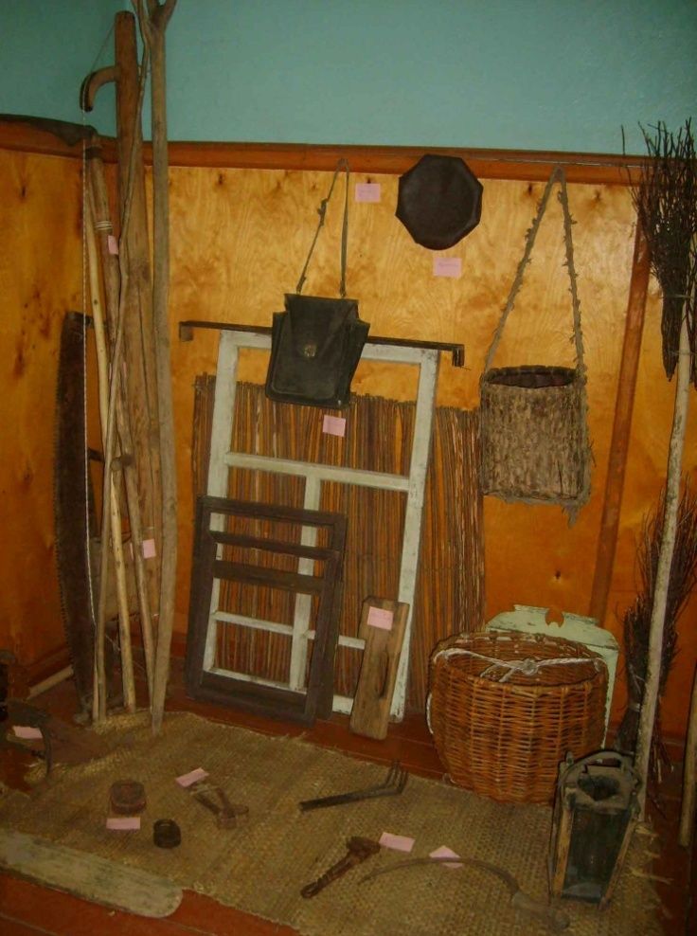 | 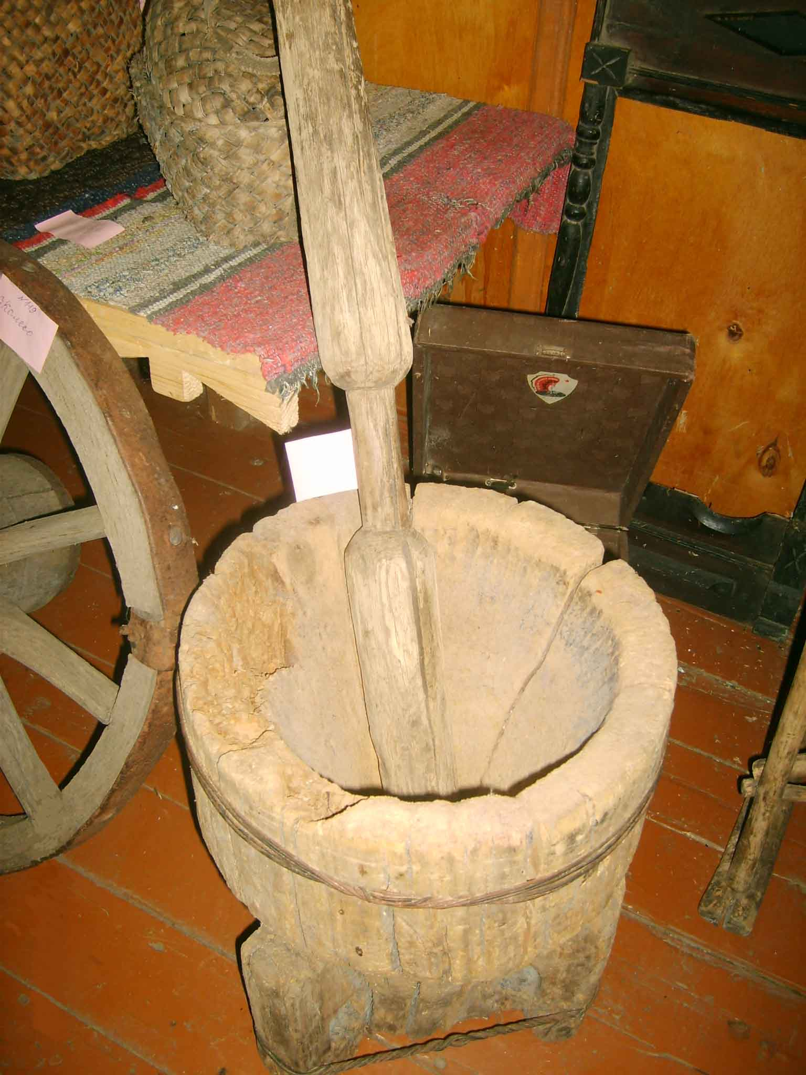

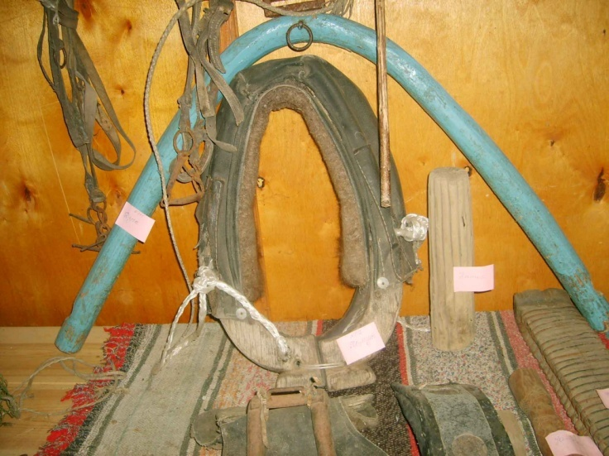 | 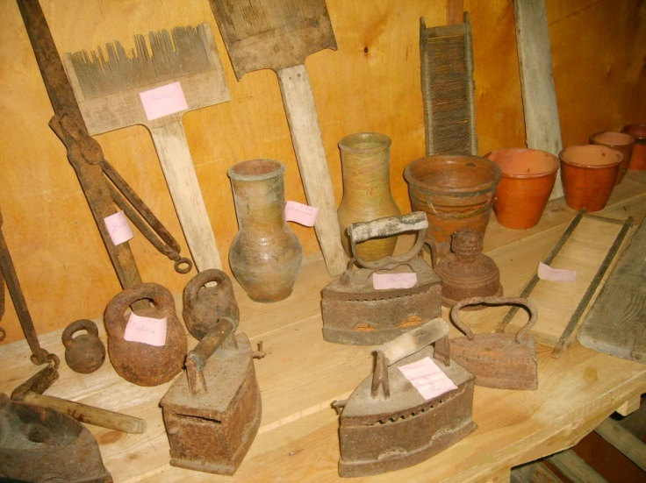
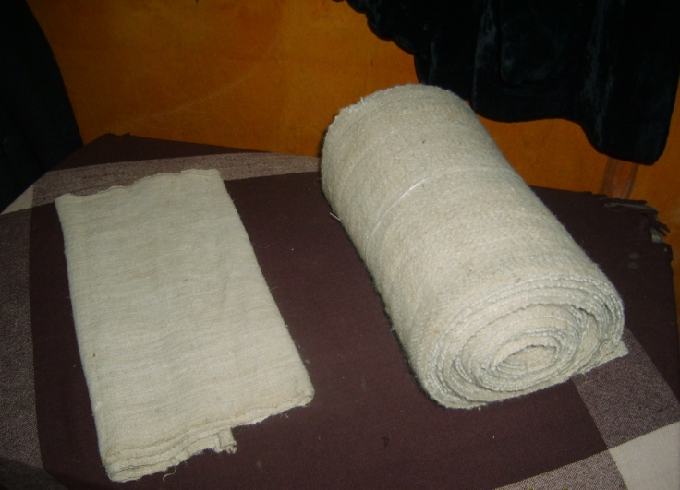 | 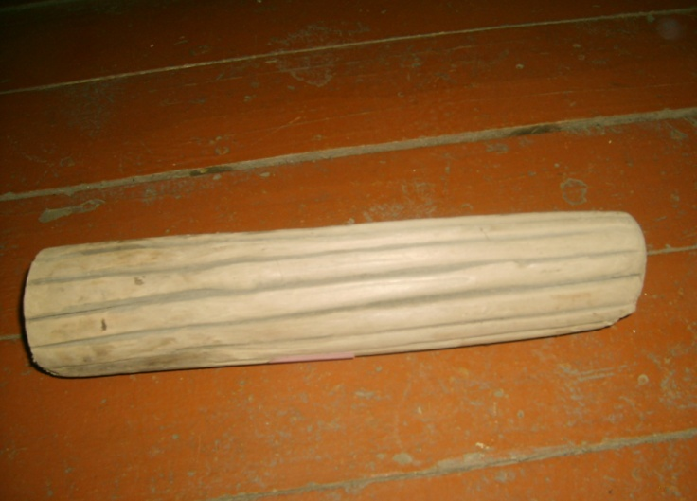
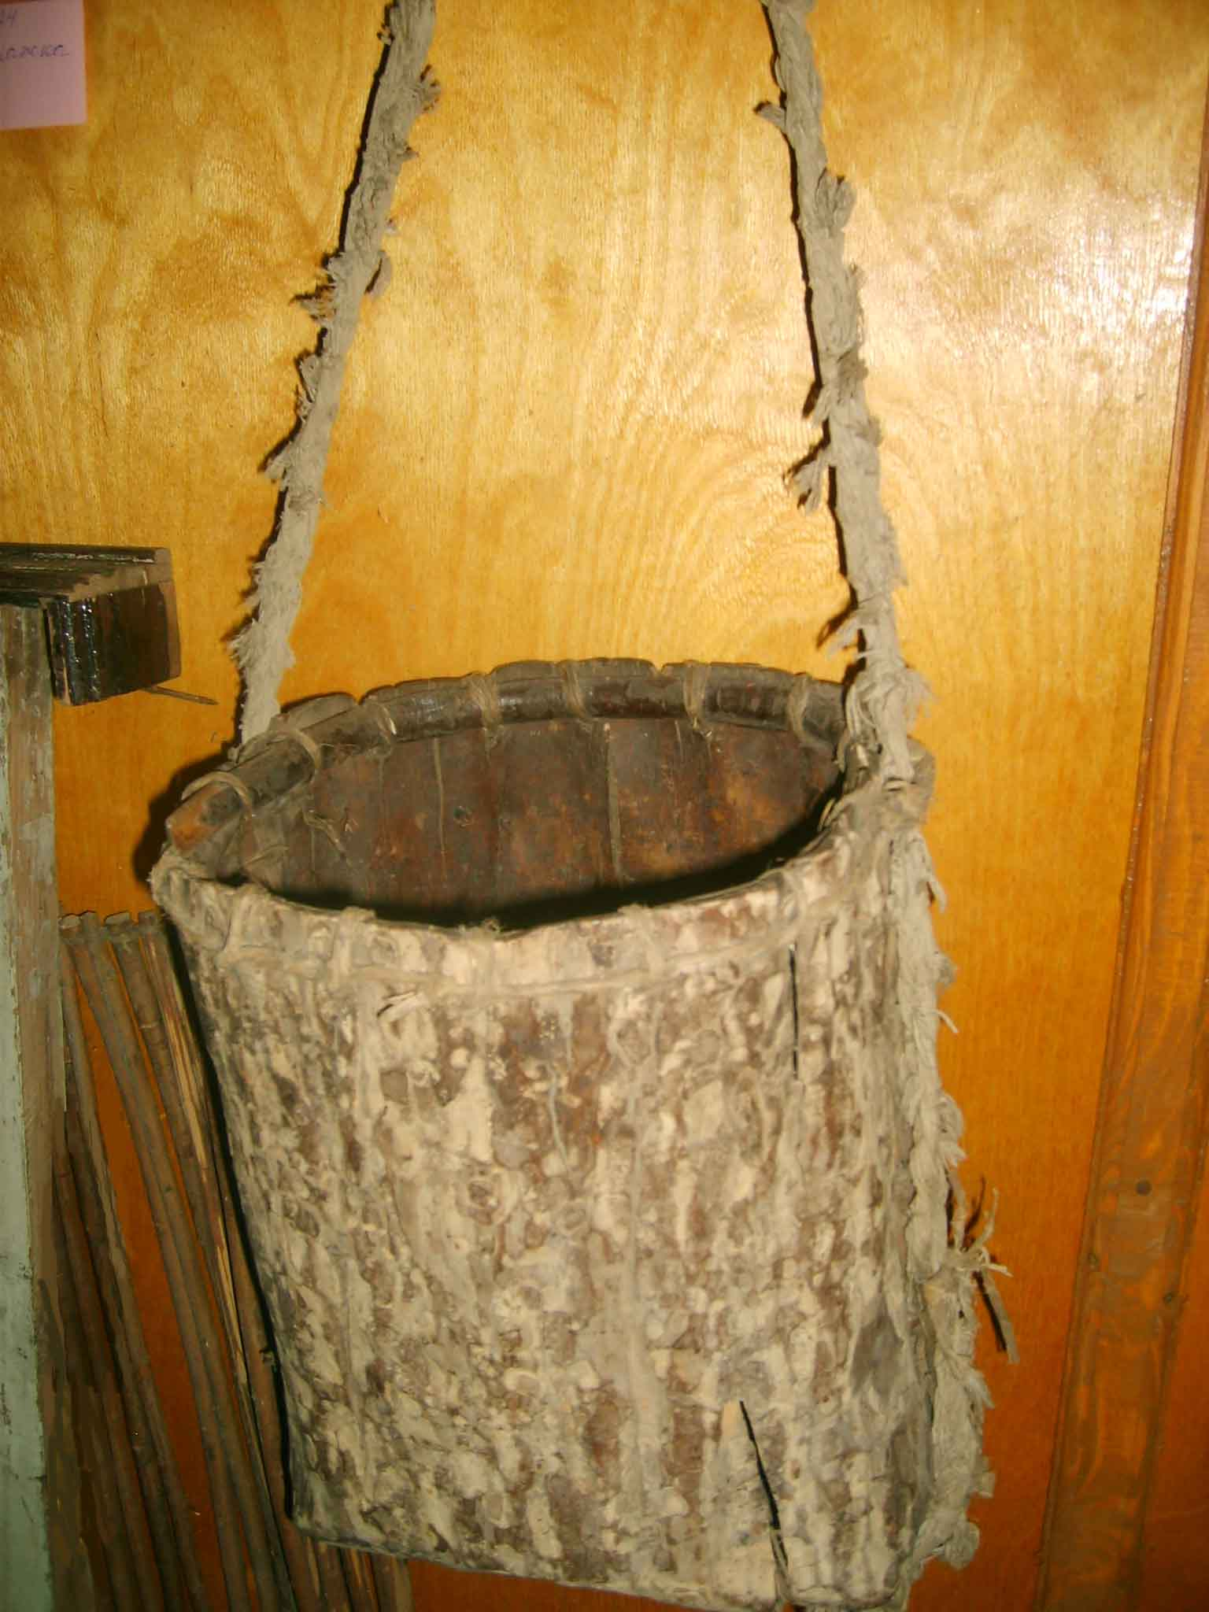 | 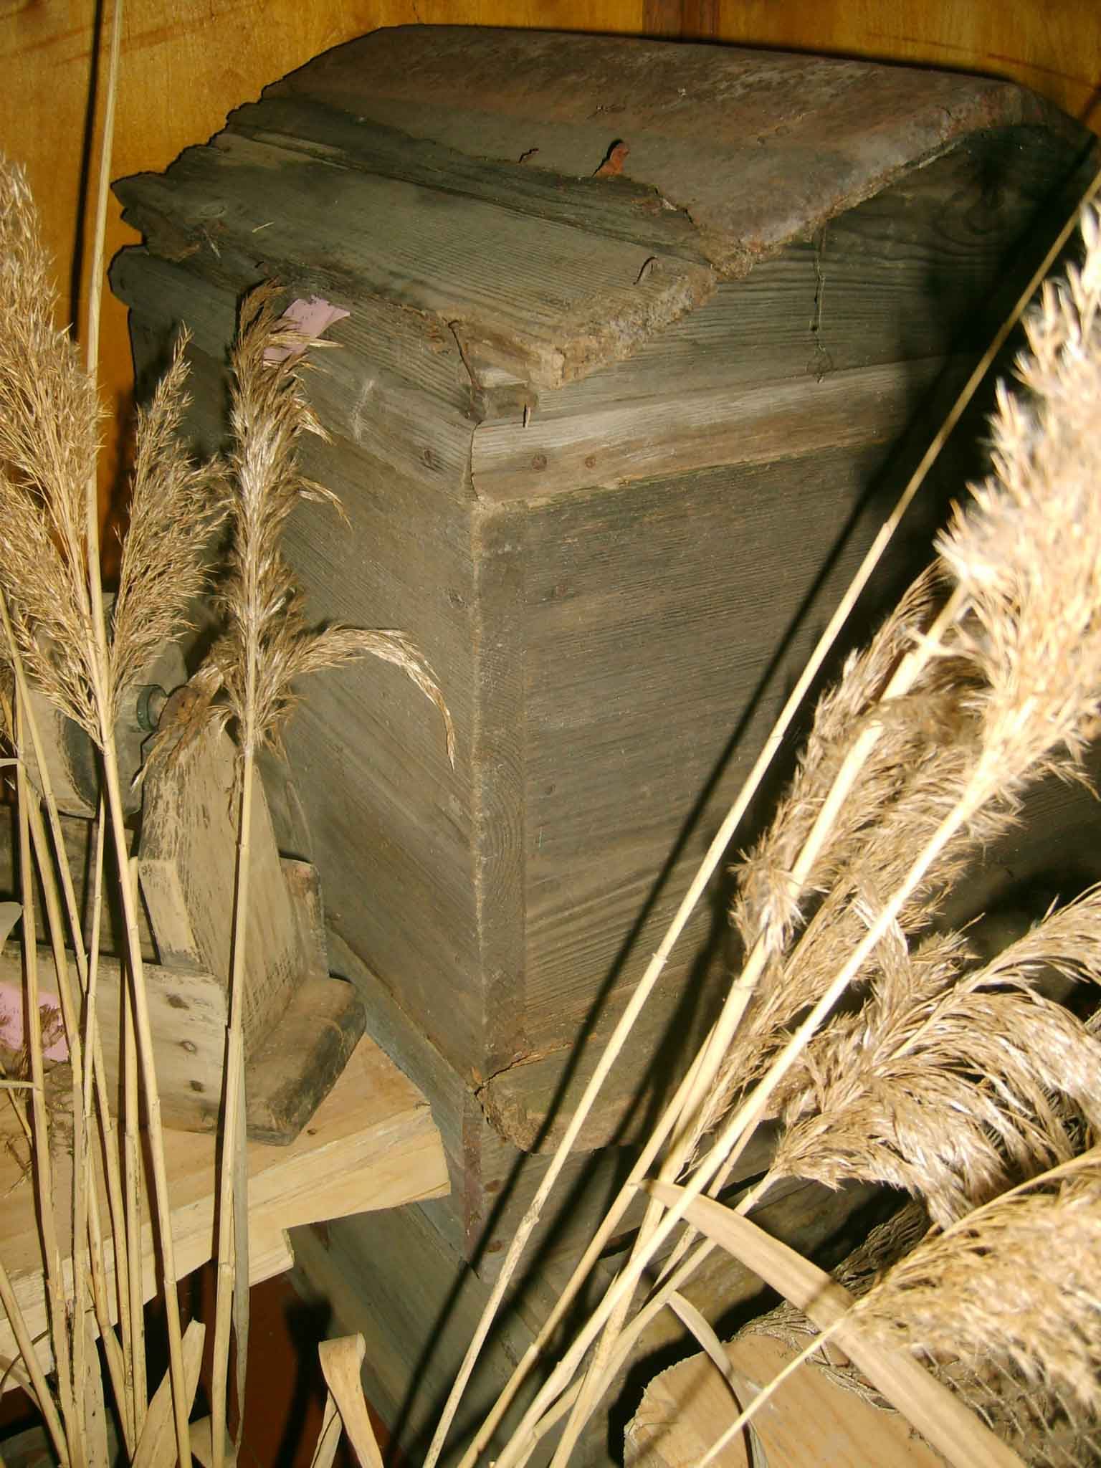

Приложение №1
Полевая опись

Материалы, собираемые во время экспедиций, походов, целевых поездок, помимо актирования, целесообразно учитывать и описывать непосредственно в процессе сбора в Полевой описи. Полевая опись ведётся в отдельной тетради с прочной обложкой и пронумерованными листами. Её форма и порядок заполнения аналогичны Книге учета фондов.
На первой странице Полевой описи должны быть записаны следующие данные:

Полевая опись
Наименование экспедиции (поисковой группы)_____________________________
Место работы (область, район, населенный пункт, объект сбора материалов) _________________________________________________________________________
Начата: «____»____________ г.
Окончена: «____»___________ г.
Число описанных предметов____________
Исполнитель _________________________

Если материалы собираются несколькими группами, работающими по разным темам, каждая из них ведёт свою Полевую опись.
В процессе сбора материала в полевых условиях на предметах карандашом проставляются номера, под которыми они записаны в Полевой описи, или к ним прикрепляется бирка при помощи нитки с написанным на ней номером.

Для материалов археологических, геологических коллекций составляются этикетки, в которых указываются:

Экспедиция (поисковая группа) ___________________________________________
Наименование предмета__________________________________________________
Номер по полевой описи________
Дата ___________________ Подпись заполнившего________________

Этикетка складывается текстом внутрь и заворачивается вместе с предметом.

Приложение №2

Акт приёма на постоянное (временное) хранение

Штамп предприятия, учреждения, организации,  при которой действует музей.  Наименование музея___________________ | Утверждаю  Общественный директор музея  ________________________  «____»___________20____г.

Акт № _____
приёма на постоянное (временное) хранение
«___»___________ 20__ г.

Настоящий акт составлен представителем музея
_____________________________________________________________________________
(наименование музея)
_____________________________________________________________________________
(фамилия, имя, отчество, должность)
с одной стороны, и лицом (представителем учреждения)_____________________________
_____________________________________________________________________________
(полное наименование музея, учреждения) _____________________________________________________________________________
(фамилия, имя, отчество, должность)
с другой, в том, что первый принял, а второй сдал в постоянное (временное) хранение:

№  п/п | Наименование и краткое описание материала (в т.ч. материал из которого  он выполнен, техника его изготовления, размер) | Учетные обозначения по книге учета фондов | Состояние сохранности | Количество | Примечания
1 | 2 | 3 | 4 | 5 | 6

Всего по акту принято ________________________________________________единиц
(цифрами и прописью)

Акт составлен в _______ экз. и вручен подписавшим его лицам.

Принял___________________________ Сдал_______________________

Присутствовали (при необходимости)_________________________________________

Приложение: Легенда

Все фамилии лиц в акте должны быть повторены разборчиво в скобках.

ЗАКОНОДАТЕЛЬСТВО В СФЕРЕ МУЗЕЕВЕДЕНИЯ

- ПРИКАЗ от 17 июля 1985 г. № 290 «Об утверждении "Инструкции по учёту и хранению музейных ценностей, находящихся в государственных музеях СССР"».
- Федеральный ЗАКОН от 26 мая 1996г. № 54-ФЗ «О Музейном фонде Российской Федерации и музеях в Российской Федерации».
- Федеральный ЗАКОН от 25 мая 2002г. № 73-ФЗ «Об объектах культурного наследия (памятниках истории и культуры) народов Российской Федерации»
- Федеральный ЗАКОН РФ № 7-ФЗ от 06.01.1999г. «О народных художественных промыслах».

СПИСОК ИСТОЧНИКОВ
ИНТЕРНЕТ-САЙТЫ:
1. https://infourok.ru/obrazovatelnaya-programma-muzeyniy-ugolok-875420.htmlhttp://egov.law.kodeks.ru/npd/show_document/9049691
3. https://fessl.ru/docs-downloads/NMO/MK_BAL.pdf
4. http://netnado.ru/t-v-barteneva-etnograficheskie-ugolki-v-municipalenih-bibliote/page-1.html
5. http://pandia.ru/text/77/385/30840.php
6. http://www.metod-kopilka.ru/fondy_shkolnogo_muzeya__metodicheskie_materialy-44207.
7. http://kultura-novosk.ru/fedzakony.html

РЕКОМЕНДУЕМАЯ ЛИТЕРАТУРА:

- Арсеньева Е.В. Узорные ткани // Русское декоративное искусство. Т. 3. – М., 1965
- Воробьев К. Кустарно-ремесленные промыслы Симбирской Губернии. – Симбирск, 1916.
- Гончарова Л.М. Художественные промыслы Ульяновской области. // Краеведческие записки – вып.3 – Ульяновск, 1971.
- Иванова М.С. Гончарный промысел Симбирской губернии // Материалы IV Поливановских чтений 26-27 апреля 2007 г. – Ульяновск, 2007.
- Иванова М.С. Кузоватовские резчики – возрождение традиций // «Мономах»
- Историческое краеведение. Ульяновская область / Уч. пособие. под ред. Егорова В.Н. –Ульяновск, 2000.
- Ключников С.В. Старинная крестьянская музыка Ульяновской области: музыкальные инструменты, наигрыши, контекст //Мир народной песни. Материалы научных чтений. Серия «Наследие Симбирского Красноречья» – Ульяновск, 2011.
- Липинский. Материалы для географии и статистики России. Симбирская губерния. ч.2. – С-П., 1868.
- Паньшин И.Н. Декоративно-прикладное искусство. – Минск, 1975.
- Система научного описания музейного предмета. Классификация, методика, терминология. Справочник. – Санкт-Петербург, 2003 г.
- Ульяновская – Симбирская энциклопедия, гл. ред. Егоров В.Н. –Ульяновск, 2000.
- Уткин П.И., Королева Н.С. Народные художественные промыслы. – Москва, 1992.

СОДЕРЖАНИЕ

Введение ………………………………………………………………………………. | 2
Учёт фондов музеев…………………………………………………………………… | 5
Хранение музейных фондов ………………………………………………………….. | 8
Словарь музейной терминологии……………………………………………………... | 14
Приложение № 1. Полевая опись …………………………………………………….. | 30
Приложение № 2. Акт приёма на постоянное (временное) хранение ……………... | 31
Законодательство в сфере музееведения …………………………………………….. | 32
Список источников (Интернет-сайты) ……………………………………………….. | 32
Рекомендуемая литература …………………………………………………………… | 32

Областное государственное бюджетное учреждение культуры
«Центр народной культуры Ульяновской области»
432071 г. Ульяновск, ул. Карла Маркса, 2/13
Тел./факс (8422) 44 12 06
E-mail: art-znk@yandex.ru, www.cultura-cnk.ru

Составитель: М.С. Иванова
Литературный и художественно-технический редактор: И.М. Ходакова Ответственный за выпуск: Н.А. Орлова

